
HIGIENE Y SEGURIDAD
Año 2021

INFORME
Tema: Ventilación

N° GRUPO: 22
Integrantes:
- Latorre, Joaquin Tabare
- Pedernera, Rudy Gonzalo
- Ruarte, Candela Lucia
- Torres, Yago Emanuel

Fecha de entrega: 20/09/21

Observaciones:

Indice
INTRODUCCIÓN 3
Ventilación 3
MARCO TEORICO Y LEGAL 4
LEY DE HIGIENE Y SEGURIDAD 19.587 4
DECRETO 351/79 5
DECRETO 911/96 7
CODIGO DE EDIFICACION DE CÓRDOBA 8
TIPOS DE VENTILACION 9
Principios básicos de la ventilación general 9
Inconvenientes 9
VENTILACIÓN NATURAL O DIRECTA 10
Principios de la ventilación general natural 10
Técnicas para ventilación natural 10
VENTILACIÓN MECÁNICA (O FORZADA) 11
SOBREPRESION 11
SUBPRESION O DEPRESION 11
VENTILACION POR SISTEMAS MIXTOS 11
VENTILACION LOCALIZADA 12
Principios básicos de la extracción localizada 12
TIPOS DE VENTILADORES 13
Ventilador Axial 13
Ventilador Centrífugo 13
Ventilador Helicocentrifugos 14
ELEMENTOS DE PROTECCION 14
FILTRANTES 15
AISLANTES 15
DISPOSICIONES A TENER EN CUENTRA FRENTE A COVID-19 16
CASOS DE APLICACIÓN 16
TRABAJOS HABITUALES 16
Soldadura 16
Pintura 17
Lijado 17
Aserrado 17
TRABAJOS PARTICULARES 17
Estacionamientos 17
Túneles 17
Errores más comunes en sistemas de ventilación: 18
Inexistencia de entrada de aire o entrada de aire insuficiente. 18
Incorrecta ubicación de las entradas respecto a las salidas (creación de "zonas muertas") 19
Ubicación de las entradas y salidas muy próximas ("cortocircuitos") 19
Incorrecta ubicación de las entradas de aire (Introducción de aire contaminado): 20
Colocación de obstáculos por delante de los extractores o las entradas: 20
EJEMPLO DE CÁLCULO DE UN SISTEMA DE VENTILACION LOCALIZADA 20
RESOLUCION 21
CONCLUSION 29

INTRODUCCIÓN
En este informe se desarrollara la temática de ventilación, orientada a la higiene y la seguridad dentro de la ingeniería. Ya que es un aspecto fundamental a tener en cuenta en los diseños y proyectos de la ingeniería civil.
Como ingenieros debemos proporcionar un ambiente laboral de buena calidad, confortable y seguro por lo cual es crucial garantizar una correcta renovación de aire.
  - Ventilación
Se denomina ventilación a la renovación del aire del interior de una edificación mediante extracción o inyección de aire, de manera natural o mecánica.
Que tiene por finalidad:
- Asegurar la calidad y salubridad del aire interior.
- Luchar contra los humos en caso de incendio.
- Disminuir las concentraciones de gases o partículas a niveles adecuados para el funcionamiento de maquinaria o instalaciones.
- Proteger determinadas áreas de patógenos que puedan penetrar vía aire.
Siendo su clasificación:

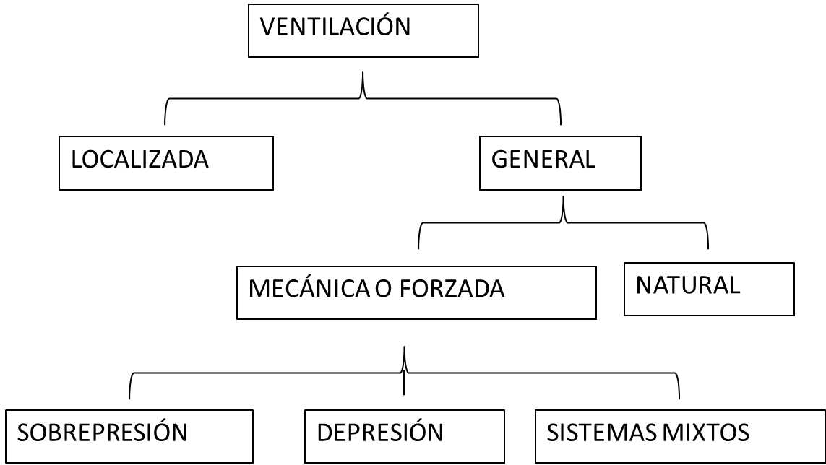

Efectos generados por una mala ventilación:
- Garganta: Dolor, inflamación, sequedad.
- Ojos: Irritación, lagrimeo.
- Nariz: Congestión, mucosidad.
- Cabeza: Mareos, dificultad para concentrarse, dolor.
- Pulmonar: Tos seca, sensación de ahogo.
- Cutáneos: Sequedad, erupciones.

En el ámbito laboral, puede causar estrés, malestar, ausentismo y pérdida de productividad. Según la OMS, el síndrome de la oficina enferma es un conjunto de «enfermedades originadas o estimuladas por la contaminación del aire en espacios cerrados», los cuales fueron nombrados previamente.

MARCO TEORICO Y LEGAL

LEY DE HIGIENE Y SEGURIDAD 19.587
Art. 4. - La higiene y seguridad en el trabajo comprenderá las normas técnicas y medidas sanitarias, precautorias, de tutela o de cualquier otra índole que tengan por objeto:
- proteger la vida, preservar y mantener la integridad sicofísica de los trabajadores
- prevenir, reducir, eliminar o aislar los riesgos de los distintos centros o puestos de trabajo
- estimular y desarrollar una actitud positiva respecto de la prevención de los accidentes o enfermedades que puedan derivarse de la actividad laboral.
Art. 5. - A los fines de la aplicación de esta ley considérense como básicos los siguientes principios y métodos de ejecución:
i) Aplicación de técnicas de corrección de los ambientes de trabajo en los casos en que los niveles de los elementos agresores, nocivos para la salud, sean permanentes durante la jornada de labor
Art. 6. - Las reglamentaciones de las condiciones de higiene de los ambientes de trabajo deberán considerar primordialmente:
- características de diseño de plantas industriales, establecimientos, locales, centros y puestos de trabajo, maquinarias, equipos y procedimientos seguidos en el trabajo
- factores físicos: cubaje, ventilación, temperatura, carga térmica, presión, humedad, iluminación, ruidos, vibraciones y radiaciones ionizantes
- contaminación ambiental: agentes físicos y/o químicos y biológicos
- efluentes industriales.
Art. 9. - Sin perjuicio de lo que determinen especialmente los reglamentos, son también obligaciones del empleador
- instalar los equipos necesarios para la renovación del aire y eliminación de gases, vapores y demás impurezas producidas en el curso del trabajo

DECRETO 351/79

El Decreto Reglamentario N°351 del año 1979 de la Ley de Higiene y Seguridad 19.587 establece en el Capítulo 11 artículos que ayudan a desarrollar no sólo una correcta ventilación, sino más bien un ambiente de trabajo adecuado, dentro de un establecimiento sano y seguro para los trabajadores.
Se presentan a continuación dichos artículos que hacen referencia al tema que nos incumbe, para darle énfasis a la obligación que tiene un proyectista de diseñar una correcta ventilación; no sólo por los perjuicios demostrados que se pueden provocar sobre la salud de las personas, sino también porque así lo indica la Ley y en caso de no cumplirla pueden presentarse consecuencias.
Art. 64. - En todos los establecimientos, la ventilación contribuirá a mantener condiciones ambientales que no perjudiquen la salud del trabajador “. Esto es con el objetivo de evitar los efectos negativos que se producen tanto sobre las personas como sobre la productividad, en ambientes con aire viciado.
Art. 65. - Los establecimientos en los que se realicen actividades laborales, deberán ventilarse preferentemente en forma natural. “La condición general que se exige es que la sección de ventilación sea la mitad de la requerida para iluminación natural.”
Art. 66. - La ventilación mínima de los locales, determinado en función del número de personas, será la establecida en la siguiente tabla:
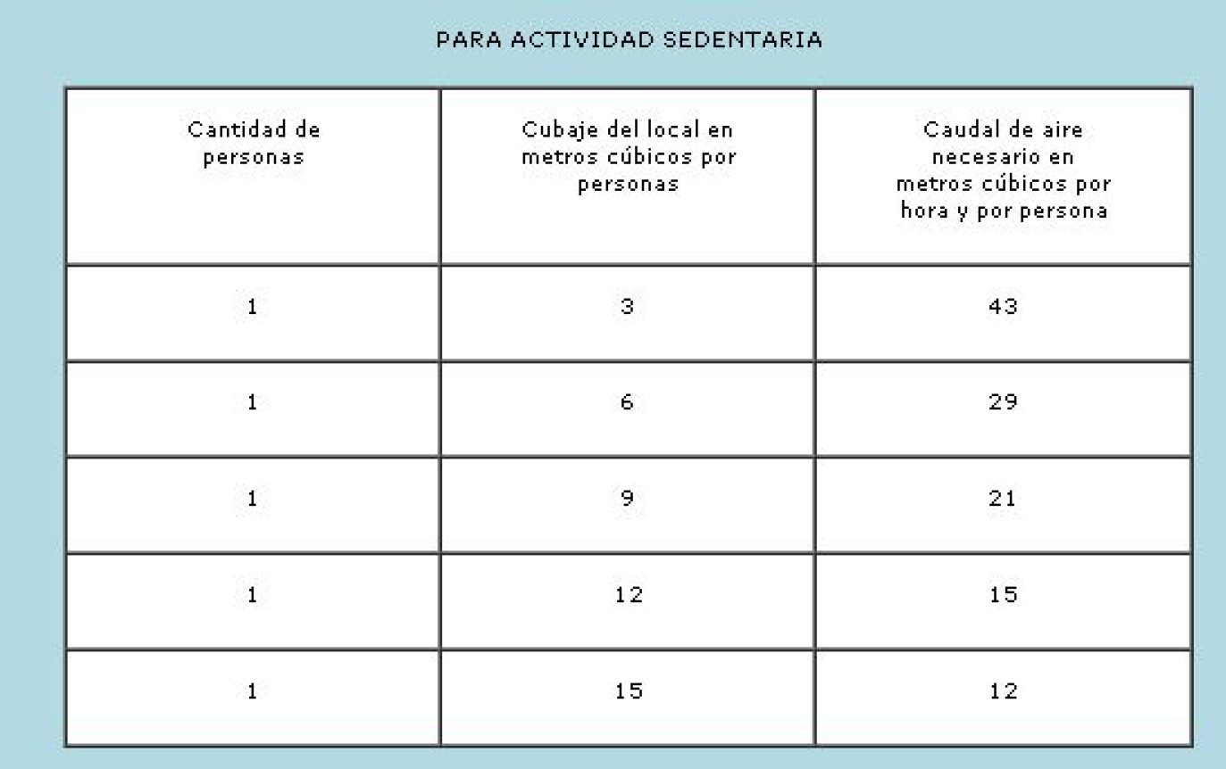
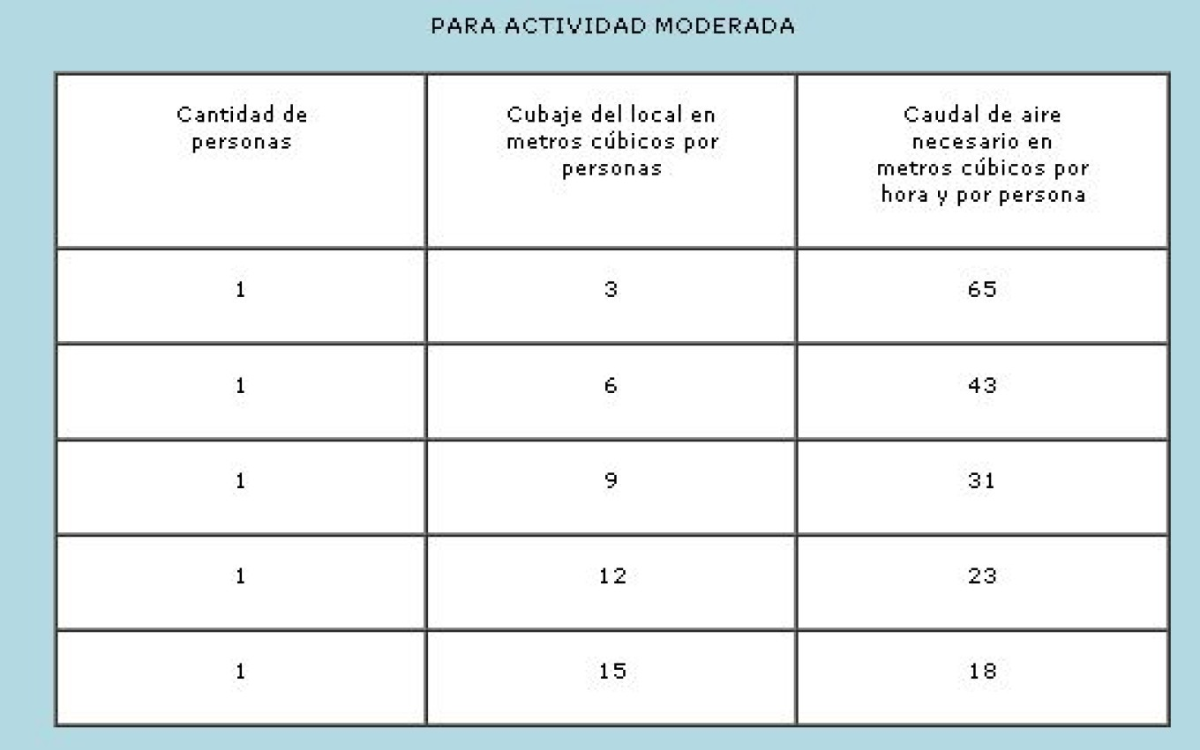
Art. 67.- Si existiera contaminación de cualquier naturaleza o condiciones ambientales que pudieran ser perjudiciales para la salud, tales como carga térmica, vapores, gases, nieblas, polvos u otras impurezas en el aire, la ventilación contribuirá a mantener permanentemente en todo el establecimiento las condiciones ambientales y en especial la concentración adecuada de oxígeno y la de contaminantes dentro de los valores admisibles y evitará la existencia de zonas de estancamiento.
Art. 68.- Cuando por razones debidamente fundadas ante la autoridad competente no sea posible cumplimentar lo expresado en el artículo precedente, ésta podrá autorizar el desempeño de las tareas con las correspondientes precauciones, de modo de asegurar la protección de la salud del trabajador.
Art. 69.- Cuando existan sistemas de extracción, los locales poseerán entradas de aire de capacidad y ubicación adecuadas, para reemplazar el aire extraído.
Art. 70.- Los equipos de tratamiento de contaminantes, captados por los extractores localizados, deberán estar instalados de modo que no produzcan contaminación ambiental durante las operaciones de descarga o limpieza. Si estuvieran instalados, en el interior del local de trabajo, éstas se realizarán únicamente en horas en que no se efectúan tareas en el mismo.

DECRETO 911/96
Este decreto surge debido al interés de los sectores sindical y empresarial en actualizar la reglamentación de la Ley de Seguridad e Higiene en el Trabajo Nº 19.587, adecuando sus disposiciones a la Ley sobre Riesgos del Trabajo Nº 24.557 a fin de aplicarla a las relaciones de trabajo regidas por la Ley Nº 22.250, ya que, según se menciona, en la industria de la construcción deben contemplarse situaciones especiales, como por ejemplo la coexistencia dentro de una misma obra, de personal dependiente del comitente, y de uno o más contratistas o subcontratistas, lo que genera situaciones especiales respecto a la determinación de la responsabilidad en el cumplimiento de las normas de seguridad e higiene en el trabajo. Otras razones por las cuales es necesario este decreto son que la industria de que se trata genera riesgos específicos cuya variedad y secuencia, exige un tratamiento diferenciado y que los trabajadores de la industria de la construcción poseen una elevada movilidad y rotación, entre otros.
Los artículos de interés en cuanto a ventilación se mencionan a continuación.
Artículo 120 — En los locales o espacios confinados de las obras, la ventilación debe contribuir a mantener condiciones ambientales que no perjudiquen la salud de los trabajadores, entendiéndose por locales o espacios confinados aquellos lugares que no reciben ventilación natural.
Artículo 121 — La ventilación mínima en los lugares de trabajo, determinada en función del número máximo de personas por turno, debe ser la establecida en la tabla siguiente:
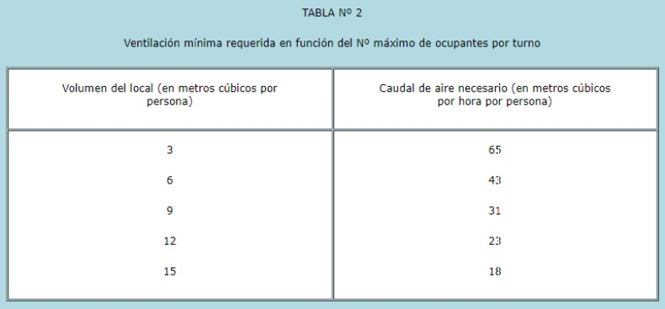
Artículo 122 — Cuando existan sistemas de extracción, los locales poseerán entradas de aire con capacidad y ubicación adecuadas para reemplazar el aire extraído.
Artículo 123 — Los equipos de captación y tratamiento de contaminantes, deben estar instalados de modo que no produzcan contaminación ambiental durante las operaciones de descarga o limpieza. Si estuviesen instalados en el interior del local de trabajo, estas operaciones, en la medida que dañen la salud del trabajador, se realizarán únicamente en horas en que no se efectúen tareas ordinarias en el mismo.
Artículo 124. — En los casos en que se requiera el uso de electroventiladores, fijos o desplazables, éstos deben estar protegidos mecánica y eléctricamente. Los niveles de ruidos y vibraciones son los que se contemplan y permiten en el Capítulo correspondiente.
Artículo 125 — Para autorizar la realización de trabajos en áreas o espacios confinados, se debe verificar previamente:
- Concentración de oxígeno, como mínimo, DIECIOCHO CON CINCO DÉCIMOS POR CIENTO (18,5 %).
- Ausencia de contaminantes y mezclas inflamables explosivas.
- Que estén bloqueados todos los accesos de energía externos, las entradas de hombres y aquellos que puedan alterar las condiciones de seguridad establecidas.

CODIGO DE EDIFICACION DE CÓRDOBA
En la Ciudad de Córdoba rige el Código de Edificación según la Ordenanza N”9387/95 que establece requerimientos en cuanto al diseño de los edificios Establece los vanos mínimos que deben disponerse para la ventilación, como también los requerimientos para establecimientos especiales como salas de cine, teatros, entre otros. También describe cuales son los sistemas disponibles de ventilación, y cuál de ellos es el indicado para los distintos locales. Además indica las características necesarias de los patios de ventilación para edificios residenciales, entre otras especificaciones. Dichos requerimientos se ven desarrollados detalladamente en el capítulo 4 “tipos de ventilación”.
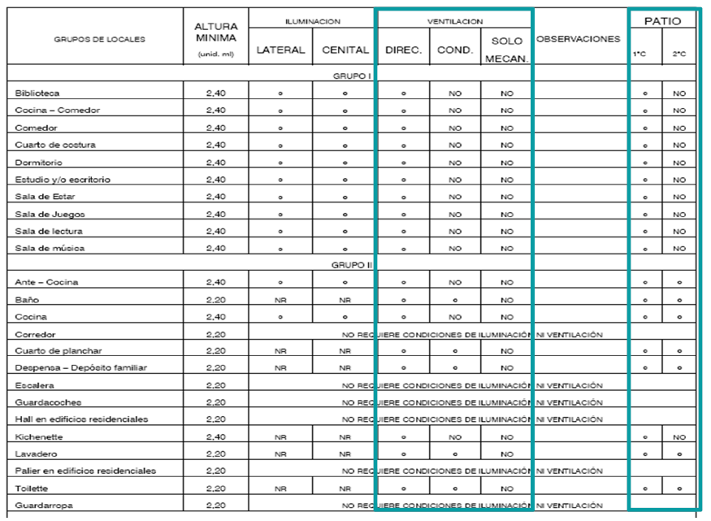

TIPOS DE VENTILACION

  - Principios básicos de la ventilación general
- Se puede ventilar mediante extracción, impulsión o una combinación de ambas.
- La ventilación habitual es por dilución, aunque también se puede usar la ventilación por desplazamiento.
- El aire debe circular del lugar menos contaminado al más contaminado.
- Los lugares más contaminados deben permanecer en presión negativa (depresión) en relación a las áreas adyacentes.
- El aire de entrada debe pasar primero por las zonas ocupadas y después por las zonas de emisión de contaminantes.
- Debe conocerse el origen del aire de sustitución.
- Debe conocerse el destino del aire saliente
  - Inconvenientes
- Valores muy elevados para ambientes "industriales".
- Puede requerir corrientes de aire elevadas.
- Consumo de energía elevado.
- Requerimientos de climatización
- Se elimina el aire ya diluido y/o tratado
- Sirve de poco para agentes químicos peligrosos.
- Es inaplicable a aerosoles.

El Código de Edificación de la ciudad de Córdoba (Ordenanza N°9387/95) considera tres tipos de ventilaciones:
- Directa
- Por conducto
- Forzada

VENTILACIÓN NATURAL O DIRECTA
Este tipo de ventilación no consume energía, funciona por diferencias de presiones y de temperaturas entre el interior y exterior de la edificación Y se recomienda aperturas en muros enfrentados para una corriente de aire cruzada.
Las velocidades de movimiento de aire por circulación y ventilación natural deberían ser de 6 a 12 m/min en invierno y de 12 a18 m/min en verano. Las aberturas de ingreso de aire fresco deben estar lo más bajas posibles para provocar un buen arrastre de renovación de todo el local industrial, y las aberturas de ventilación para salida de aire viciado lo más altas posibles. El aire viciado en contacto con el hombre y los procesos industriales calientes se dilata y tiende a elevarse, razón por la cual la ventilación natural se produce en movimiento ascensional. Primero se deben agotar todas las posibilidades de lograr una ventilación adecuada en forma natural. Recién cuando no sea suficiente se debe recurrir a un sistema de ventilación forzada.
  - Principios de la ventilación general natural
- Las aberturas de ingreso de aire fresco deben estar lo más bajas posibles para provocar un buen arrastre de renovación de todo el local industrial.
- Las aberturas de ventilación para salida de aire viciado deben estar lo más altas posibles.
- Convenientemente duplicar la superficie de ventilación para salida del aire respecto de la superficie de entrada.
- Primero se deben agotar todas las posibilidades de logar una ventilación adecuada en forma natural. Recién cuando no sea suficiente se debe recurrir a un sistema de ventilación forzada.
  - Técnicas para ventilación natural
- Diferencias de presión por efectos térmicos: El aire caliente es menos denso que el aire frío y por lo tanto tiende a ascender. En ese ascenso, el aire frío ocupa su lugar. Es un movimiento de convección natural.
Una técnica para provocar ventilación natural es la de generar zonas calientes en el edificio que harán de «motor» del aire. Estas zonas se ubicarán en la parte alta del edificio en la que además se ubicarán las rejas de salida de aire mientras que el aire «frío» ingresará por la parte inferior del mismo.

- Diferencias de presión por efectos del viento: El viento provoca sobrepresiones sobre fachadas (y depresiones en otras) por lo que se generará la deseada diferencia de presión que provocará el movimiento de aire dentro del edificio. Si se ubican convenientemente las rejas de entrada y salida de aire se generará un movimiento de ventilación entre ellas.

- Diferencias de presión combinadas temperatura + efectos del viento: En general y en la mayoría de las ocasiones, uno de los dos efectos es dominante aunque puede haber casos en los que sean fuerzas del mismo signo o de signo opuesto lo que complica su control y predicción.

VENTILACIÓN MECÁNICA (O FORZADA)
La ventilación forzada es el proceso mediante el cual se suministra o extrae aire de un determinado espacio, utilizando dispositivos mecánicos (ventiladores) con el objeto de controlar los niveles de calor, extraer gases contaminantes, diluir partículas y polvillos y proveer oxigeno necesario para el personal o habitantes del recinto.
Ventajas: Controlar el caudal y velocidad de circulación del aire, asegurar en todo momento el caudal necesario de renovación. Alta eficiencia para eliminar ciertos tóxicos o sustancias peligrosas
Desventajas: Alto costo de instalación de maquinaria y conductos. Requiere mantenimiento e inspección.
El sistema de ventilación mecánica cumplirá las siguientes normas:
- El equipo asegurará una entrada mínima de aire de 30,00 m3 (treinta metros cúbicos) por hora y por persona, o el equivalente de 10 (diez) renovaciones de aire por hora. No obstante, esta condición general podrá variar de acuerdo con el destino del local, su capacidad y número de ocupantes.
- En caso de ser el único sistema de ventilación, se dispondrá de dos equipos, actuando siempre uno de ellos como relevo automático y un generador de energía para emergencias.
- Los locales con ventilación mecánica cuyos equipos expulsen aire a la vía pública, a galerías comerciales a cielo abierto o pasajes a cielo abierto, no podrán ubicar dichos equipos a una altura inferior a los 2,00 (dos) metros, debiendo prever además sistemas de evacuación de líquidos que no afecten al público y a las condiciones técnicas de los materiales de edificación (pinturas, metales, maderas, etc.).
- En el caso de locales que den a galerías comerciales cubiertas, los equipos de ventilación mecánica no podrán expulsar el aire acondicionado sobre el espacio de dichas galerías.
  - SOBREPRESION
Se obtiene insuflando aire a un local, poniéndole en sobrepresión interior respecto a la presión atmosférica.
El aire fluye hacia el exterior por las aberturas dispuestas para ello.

  - SUBPRESION O DEPRESION
Se logra colocando un ventilador que extrae el aire del local, lo que provoca que éste quede con una presión menor que la atmosférica.
El aire penetra desde fuera por la abertura adecuada, efectuando una ventilación de iguales efectos que la anterior.

  - VENTILACION POR SISTEMAS MIXTOS
Tanto el ingreso del aire desde el exterior, como la salida del mismo desde su interior, se realizan por medios mecánicos.

VENTILACION LOCALIZADA
Su principal función es captar el contaminante cerca del foco y evitar que se propague en el medio interno, mediante conductos especialmente diseñados, con una previa separación del tóxico aspirado del aire con el que está mezclado; y finalmente la evacuación de la corriente del aire al ambiente exterior.
  - Principios básicos de la extracción localizada
- Exige un menor caudal de aire que la ventilación por dilución, ya que retira el contaminante antes que se disperse en el medio.
- Retira el contaminante sin que haya fugas del mismo y es un medio eficaz.
- Conviene que el foco esté lo más contenido posible.
- Se necesita crear una corriente de aire dirigida hacia y desde el foco de emisión.
Los sistemas de extracción localizada constan de cuatro elementos principales:
- Campana: es la parte del sistema por medio de la cual son efectivamente captados los contaminantes. Aunque su forma puede ser muy diversa, a todas se les da el nombre genérico de "campanas". Para su selección se debe considerar los siguientes parámetros: velocidad de extracción, confinamiento, tamaño, distancia al foco contaminante.
- Conductos: son los elementos que transportar el contaminante hasta llegar al depurador. Se deben tener en cuenta las siguientes consideraciones: materiales resistentes a los agentes químicos presentes y a la abrasión, velocidad de conducción, cambios de dirección graduales, diámetros adecuados.
- Ciclón: Separa las partículas por la fuerza centrífuga y gravedad. Es un pre limpiador de partículas, económica y efectivo, utilizados como una pre limpieza en la eliminación de polvos.
- Ventilador: suministra la presión y caudal necesario para el transporte de contaminantes. El criterio de selección depende del caudal que debe transportar y la resistencia que debe vencer. Los tipos que existen son axiales y centrífugos.
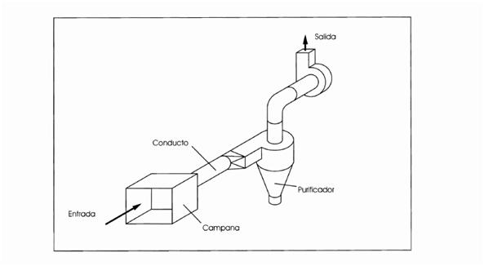
Ciclón
Ventilador

TIPOS DE VENTILADORES

  - Ventilador Axial
Estos ventiladores, desplazan grandes volúmenes de aire a baja presión. Mueven el aire en la misma dirección que el eje de giro del rotor, pero, permiten invertir la dirección de su giro. Se caracterizan por ser más ruidosos y menos costosos.
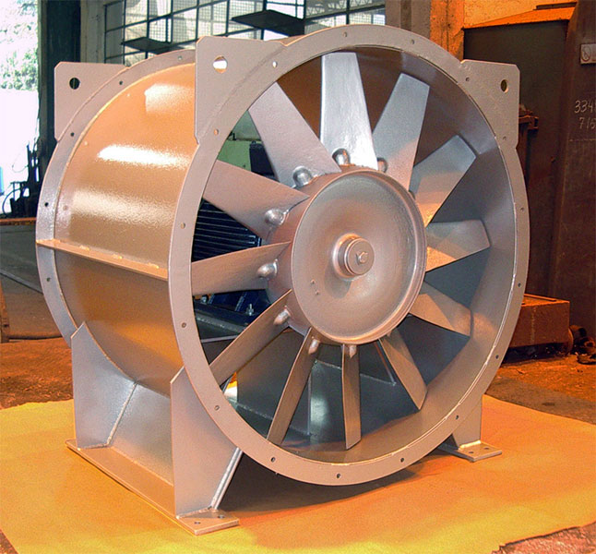
Los tipos de ventiladores axiales son:
- Pala libre
- Murales: para empotrar en la pared
- Tubulares: para intercalar en el conducto
  - Ventilador Centrífugo
En este caso, el aire circula radialmente, es decir, que la entrada de aire se da a 90°. Se caracterizan por impulsar menores caudales de aire a grandes presiones, lo que permite desplazar el aire por mayores distancias dentro de conductos. Son más costosos y más silenciosos.
Los hay con distintos tipos de álabes: la elección de cada uno depende del tipo de aire a desplazar, de su contenido de polvo, etc.
Sus componentes son:
- Rueda o rodete
- Serie de álabes o paletas radiales, es decir una turbina
- Voluta con boca de entrada y salida
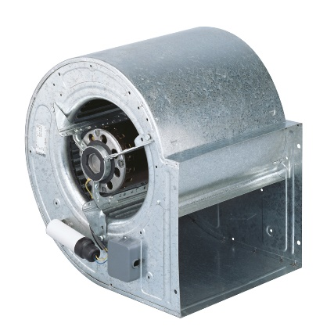
  - Ventilador Helicocentrifugos
Son combinación de los sistemas anteriores.
Para elegir el sistema más eficiente para un ambiente deben analizarse las curvas características de los ventiladores (presión vs caudal). Estas curvas poseen las siguientes características:
Deben obtenerse en laboratorios y bajo condiciones normalizadas.
Se debe disponer de distintos caudales que puede manejar un ventilador según sea la pérdida de carga del sistema contra el cual está trabajando.
Se grafican todos los pares Q-­P obtenidos.
Esta curva representará la totalidad de los posibles puntos de trabajo del ventilador.
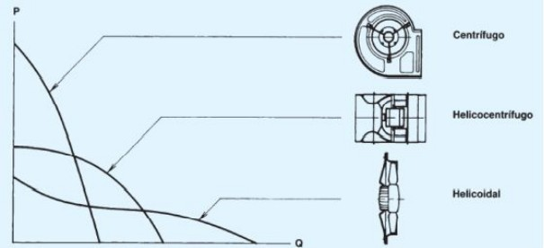

ELEMENTOS DE PROTECCION

Los riesgos para la salud se pueden presentar por contaminantes o por la falta de oxígeno.
Estos elementos están diseñados para ayudar a reducir la exposición ocupacional de los trabajadores a los contaminantes aéreos como partículas, gases y vapores, y a la deficiencia de oxígeno. Su objetivo es evitar la exposición excesiva por inhalación a contaminantes con tal que éstos no generen una enfermedad profesional.
La utilización de los equipos de protección individual nunca sustituirá a las medidas técnicas de prevención que puedan eliminar, diluir, asentar o evacuar el polvo y contaminantes como por ejemplo el uso de una extracción localizada eficaz.
Estos equipos de protección individual deberán utilizarse cuando los riesgos no se puedan evitar o no puedan limitarse suficientemente por medios de protección colectiva o mediante medidas, métodos o procedimientos de organización del trabajo; en este sentido, los equipos de protección individual son adecuados para proteger en situaciones esporádicas, de corta duración o bien en casos de emergencia.
Podemos clasificar los siguientes tipos de protectores:
- Dependen del medio ambiente: filtrantes
- No dependen del medio ambiente: aislantes

FILTRANTES

El aire inhalado pasa a través de un filtro donde se eliminan los contaminantes. Purifican el aire contaminado, dejándolo en condiciones adecuadas para ser inhalado por el trabajador. Según el proceso de purificación o filtrado se clasifican en:
- Filtro mecánico: mediante un filtro de algodón o fibra atrapan las partículas en suspensión hasta cierto tamaño (determinado en micras). Se utilizan en lugares con concentraciones medias de material particulado (polvos o fibras). Resulta conveniente unificar el tipo de protector respiratorio para todas las plantas ya que las partículas en suspensión que se encuentran en toda la fábrica son similares (nylon, polipropileno, mezclas), y que el personal rota por diferentes estaciones de trabajo y por las diferentes plantas. Resulta más eficiente utilizar filtros mecánicos con adaptador facial y fieltro cambiable, la mascarilla desechable a la larga puede resultar de mayor costo y la adaptación facial es deficiente en la mayoría de los casos;; si no hay un buen sellado entre la mascarilla y la cara el protector sirve muy poco porque el aire circula por donde tiene menor resistencia al paso.
- -Cartucho químico: efectúan transformación física o química en contaminantes de los grupos: gases ácidos, vapores orgánicos, amoniaco, cloro, monóxido de carbono. Existen filtros de cartucho químico específicos para cada clase de contaminante. También los hay de retención mixta: mecánica y química.

AISLANTES
Proporcionan protección tanto para atmósferas contaminadas como para la deficiencia de oxígeno. Pueden ser:
- Semiautónomos: estos equipos se utilizan principalmente en medios con deficiencias de oxígeno o con altos niveles de contaminación y suministran aire a través de líneas alimentadas por un compresor o soplador, el cual toma el aire de lugares libres de contaminación, llamándose así semiautónomos por limitar la autonomía de movimientos del trabajador.
- Autónomos: son equipos que no restringen los desplazamientos del trabajador, puesto que se proveen de aire a través de tanques de aire comprimido que pueden proveer a demanda o a presión positiva, según las condiciones de trabajo. En ambas clases de equipo se deben mantener una presión positiva, para que en caso de que el ajuste de la máscara y el rostro no sea satisfactorio salga parte del aire suministrado pero no ingrese el contaminado. Por tratarse de equipos especiales su mantenimiento debe basarse en las recomendaciones dadas por el fabricante.

DISPOSICIONES A TENER EN CUENTRA FRENTE A COVID-19
Frente a la pandemia, la ventilación hoy en día juega un rol fundamental en la prevención de la enfermedad, ya que una adecuada ventilación con buenas renovaciones de aire por hora puede evitar contagios de gran manera.
Las recomendaciones establecidas por la organización mundial de la salud (OMS) son:
- Los ventiladores (de aspas, de pie, de sobremesa, etc) no son recomendables ya que pueden ser una fuente de dispersión de gotículas, dado el flujo de aire que generan a su alrededor. Si es necesario su uso, hay que usarlo a la menor velocidad posible y complementarlo con una ventilación natural cruzada, de forma que el flujo de aire generado no se dirija hacia las personas, vigilando además que la posición del ventilador no facilite la transmisión entre grupos.
- La recirculación del aire producida por las Unidades de Tratamiento del Aire (UTAs) puede ayudar a mantener los aerosoles en el ambiente, evitando que precipiten por gravedad y recirculándolos, por lo que se recomienda cerrar las compuertas de recirculación y trabajar exclusivamente con aire exterior.
- Mantener la máxima aportación posible de aire exterior en los locales, mediante Ventilación natural y/o en los sistemas de ventilación y climatización. Si sólo se dispone de ventilación natural, maximizar el caudal de renovación del aire abriendo ventanas y puertas.
- Iniciar la ventilación dos horas antes de la apertura del local y mantenerla en funcionamiento una hora después de cerrarlo, si es posible manteniendo la Ventilación en funcionamiento todo el día.
- Las descargas de las extracciones de aire deben estar alejadas de las tomas de aire exterior y en el caso de que estén próximas, hay que interponer una barrera para impedir la recirculación del aire.

CASOS DE APLICACIÓN

TRABAJOS HABITUALES
A continuación se desarrollaran ciertas tareas de la ingeniería, donde es importante tener en cuenta la ventilación
  - Soldadura
Los humos y vapores de soldadura contiene contaminantes tan pequeños (en su mayoría menores a 0.1 micrómetros) que al ser aspirados pueden dañar las vías respiratorias, pueden causar daños graves que pueden tardar meses o años en manifestarse.
Los soldadores expuestos a vapores de soldadura de manera continua corren un riesgo significativo de tener problemas de salud.
La solución a este problema es realizar la ventilación para soldadura sobre un banco fijo donde la extracción se realiza mediante un sistema de ventilación localizada portátil.

  - Pintura
Las pinturas modernas emiten COV (compuestos orgánicos volátiles) que se convierten fácilmente en vapores o gases y que pueden ser nocivas para la salud tales como los solventes, resinas, pigmentos y otros.
Los solventes orgánicos pueden afectar la piel a través de un contacto directo, el sistema nervioso central si se inhalan vapores y neblinas, y también pueden provocar mareos.
Es imprescindible que el área donde se hagan trabajos de pintura tiene que contar con un correcto sistema de ventilación, como también el uso de otros elementos de protección como las mascarillas.
  - Lijado
El lijado es una tarea en la cual se producen polvos que se transportan por el aire, estos polvos perjudiciales para el trabajador deben ser eliminados por medio de una correcta ventilación y así eliminar potenciales daños en operarios. La magnitud de dichos problemas va a depender del material a lijado en cuestión: Maderas, metales, pinturas, etc.
  - Aserrado
El polvo del aserrín contiene micro partículas de madera, aunque también la misma contiene contaminantes biológicos o químicos.
La concentración de partículas pequeñas de polvo en el aire puede formar una mezcla que explota si se incendia.

TRABAJOS PARTICULARES
  - Estacionamientos
Las emisiones de monóxido de carbono, dióxido de carbono, aldehídos, formaldehídos, óxidos de nitrógeno y dióxidos de azufre son los principales contaminantes que se generan en los motores de gasolina.
Se busca evitar la concentración de lo mencionado anteriormente, ayudando a expulsar gases y humos en caso de incendio.
En este caso, podemos solucionarlo mediante los siguientes sistemas de ventilación: por extracción, por impulsión o inyección, y los sistemas mixtos, que combinan sistemas de impulsión y de extracción.
  - Túneles
En este caso, es necesario presentar sistemas de ventilación en dos etapas: en la fase de construcción y la fase de funcionamiento.
- Construcción: en esta fase es necesario la remoción del aire contaminado al ser nocivo para los obreros, al tener una sola entrada de aire. Podemos tener tres distintos tipos de ventilación:
- Aspirante: busca es extraer el aire y los polvos a través de una tubería rígida. Puede constar también de ventiladores que ayudan a expulsar el aire de manera más rápida.
- Soplante: una tubería de impulsión ingresa aire no viciado al recinto y el aire viciado es impulsado al exterior a través de la galería que se está perforando. Se recomienda que no funcione con el túnel lleno de operarios ya que puede ser nocivo para su salud.
- Mixta: se utiliza cuando se producen voladuras, es una combinación de los dos métodos explicados previamente. Se realizan intervalos de impulsión y de aspiración, primero se aspira el aire viciado del recinto y luego se impulsa aire limpio hacia el interior.
- Funcionamiento: en esta etapa es necesario eliminar los gases de los vehículos que lo recorren y el humo en caso de que se produzcan incendios. Se puede realizar mediante los siguientes sistemas de ventilación:
- Natural: Recomendado en túneles de escaza longitud, ya que no se utiliza ningún mecanismo forzado, el flujo de aire se realiza debido a vientos naturales y/o a fuerzas térmicas dentro o en los extremos del túnel que provocan el movimiento de partículas.
- Longitudinal: ventilación mecánica sin ductos, mediante ventiladores axiales en la parte superior del túnel. La sección completa del túnel transporta viento a velocidad constante permanentemente.
- Transversal: ventilación mecánica son sistema de ductos, mientras un grupo de estos se encargan de inyectar aire nuevo desde el exterior, el otro grupo es el responsable de la salida del aire contaminado. Utiliza un sistema de rejillas tipo persiana que capta el aire contaminado para su evacuación.

Errores más comunes en sistemas de ventilación:

  - Inexistencia de entrada de aire o entrada de aire insuficiente.
Es frecuente ver instalaciones de ventilación en las cuales no se prevé un aporte de aire para sustituir el que tenemos previsto evacuar. Consecuentemente, la ventilación es nula o deficiente y el ventilador, al trabajar en vacío, incrementa su nivel de ruido.
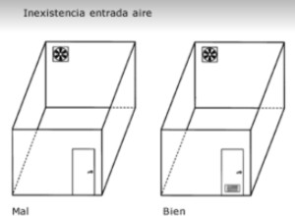

  - Incorrecta ubicación de las entradas respecto a las salidas (creación de "zonas muertas")
Al diseñar un sistema de ventilación, debemos prever que el recorrido del aire efectúe un barrido más amplio posible por la estancia a ventilar.
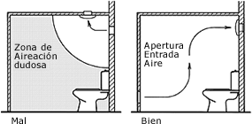

  - Ubicación de las entradas y salidas muy próximas ("cortocircuitos")
Este error se suele cometer con mucha frecuencia en bares y establecimientos comerciales en los cuales se instala un extractor al lado de la puerta de entrada o de una ventana abierta. La consecuencia es que el aire entra por la puerta o ventana y se expulsa directamente por el extractor sin pasar a través del local.
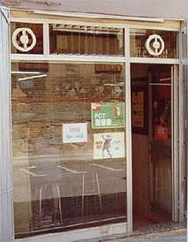

  - Incorrecta ubicación de las entradas de aire (Introducción de aire contaminado):
Hay que tener presente que renovar el aire de un local consiste en sustituir el aire viciado por aire limpio. Por lo tanto, hay que tener cuidado con la calidad de aire que introducimos en el local no se encuentre próximo a un foco contaminante
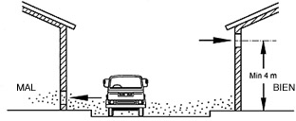

  - Colocación de obstáculos por delante de los extractores o las entradas:
La colocación de obstáculos y objetos no solo impide el paso del aire, si no que acorta la vida de los ventiladores ya que les obligan a trabajar en condiciones forzadas.
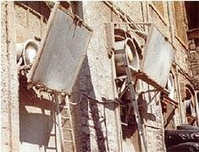

EJEMPLO DE CÁLCULO DE UN SISTEMA DE VENTILACION LOCALIZADA

En este ejemplo se analizará el caso de la ventilación localizada para una actividad de soldadura, se debe proteger a los operarios de los vapores generados.
Datos:
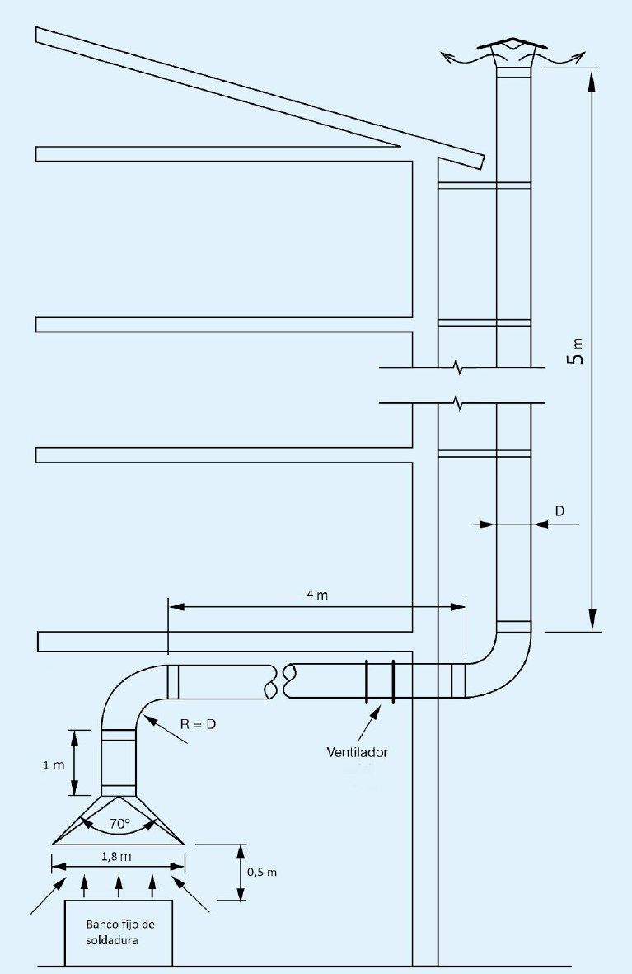

RESOLUCION
Para que el dispositivo de captación sea efectivo, se adopta una velocidad de captación en función de las características de la fuente de contaminación:
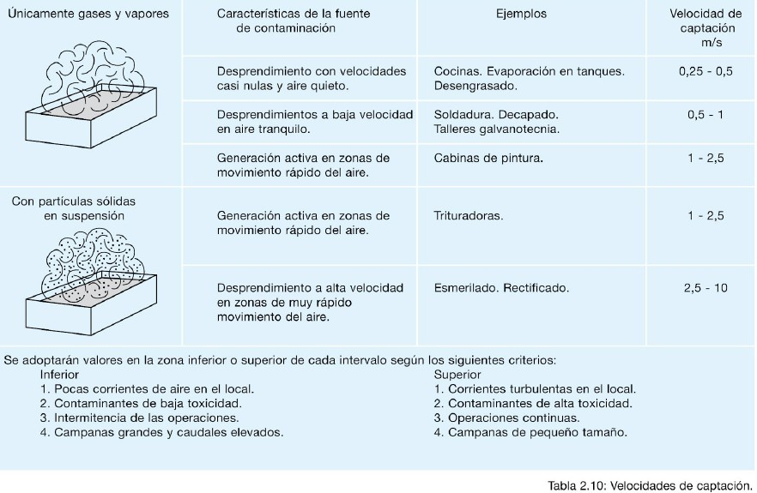
v capt = 0, 7 m/s
Esta es la velocidad con la que el aire arrastra los vapores de la soldadura.
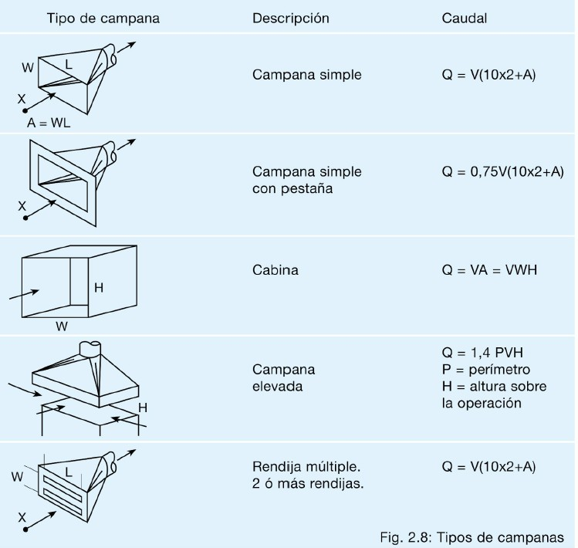

- Se calcula el caudal de captación según el tipo de campana.
En este caso se trata de una campana elevada, cuyo caudal se expresa como:
Q = 1, 4 * P * vcapt * H donde:
P: perímetro
H: altura sobre la operación

Se diseña una campana rectangular de dimensiones: Largo= 1,8 m
Ancho= 0,6 m
P = 1, 8m * 0, 6m = 1, 08m H = 0, 5 m
Luego:
Q = 1, 4 * 1, 08m * 0, 7m/s * 0, 5m
Q = 0, 53 m3/s * 3600 s/h Q = 1905 m3/h
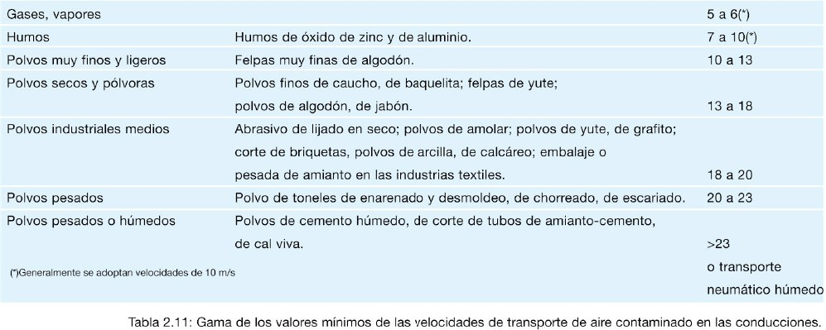
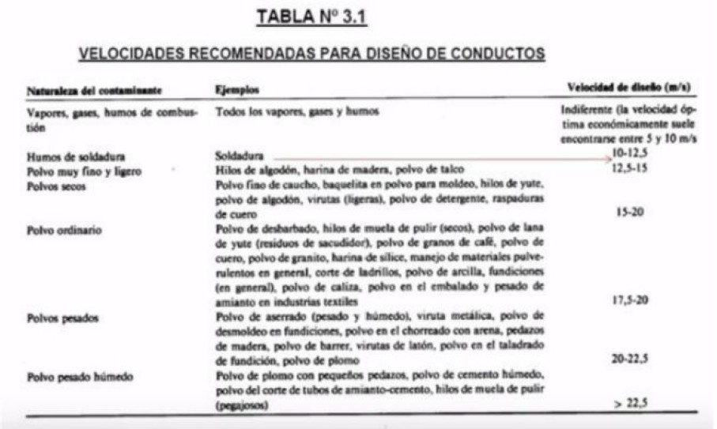
- Se adopta la velocidad en el conducto que transporta el aire contaminado. Ésta debe impedir la sedimentación de las partículas sólidas en suspensión, y se determina según el tipo de materiales en suspensión en el aire:

Para el caso de soldadura, se trata de polvos muy finos y ligeros menores a 0,1 micrómetros, luego:
vtransporte = 12 m/s
- Diámetro del conducto
Ac = Q/Trans = 0,53/12= 0,044 m2 Ac =π*D2/4

D cálculo = 4𝑥0,044= 0,24m = 240mm
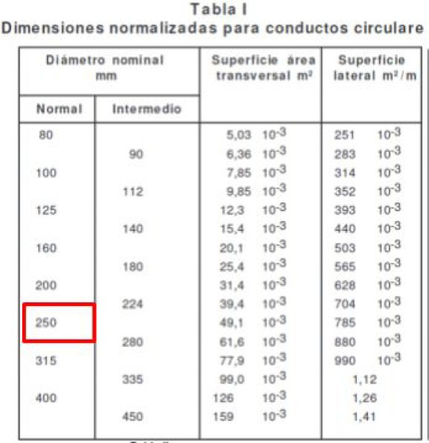

Adoptamos un diámetro de 250mm
- Pérdidas de carga
Pérdidas de carga lineal
Para vencer la fricción en el conducto se necesita una presión de aire necesaria llamada “pérdida de carga Pd”, que es la que determina el gasto de energía del ventilador. Depende del diámetro del conducto, la velocidad y densidad del aire, el coeficiente de fricción, la rugosidad de las paredes, la dimensión y disposición, y la longitud de la conducción. En la práctica Pd se obtiene de nomogramas para distintos tipos de sección y coeficientes de fricción.
En nuestro caso tenemos un conducto circular de chapa galvanizada, por lo que utilizaremos la figura 3.1 para secciones circulares y coeficiente de fricción para una plancha de hierro galvanizada.
Entrando con:
Q = 1905 m3/h ≈ 2000 m3/h
D = 250mm
vtransporte = 12 m/s
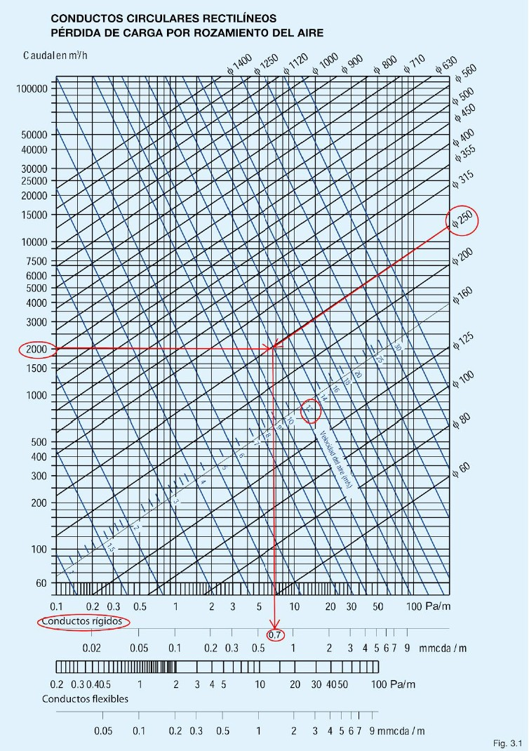
Se obtiene una pérdida de carga por metro lineal de: Pérdida de carga P lineal = 0, 7 mmca/m
Como la longitud del conducto es:
L = 1m + 4m + 7m = 12m
La pérdida de carga en los tramos rectos será
Hrecto = Pérdida de carga lineal * L = 0, 7 mmca/m * 12m Hrecto = 8, 4 mmca
- Pérdida de carga en accesorios y cambios de dirección
Estas pérdidas se calculan según el método del coeficiente “n”, que consiste en calcular la pérdida de carga de cada elemento del conducto como el producto de la presión dinámica Pd del aire que circula y del coeficiente “n” determinado experimentalmente para cada elemento según su forma y dimensión y obtenido de gráficos.
Hlocal = n * Pd [mmca]
Pd se calcula a partir del caudal de aire que circula Q (m3/h) y el diámetro del conducto d (m):
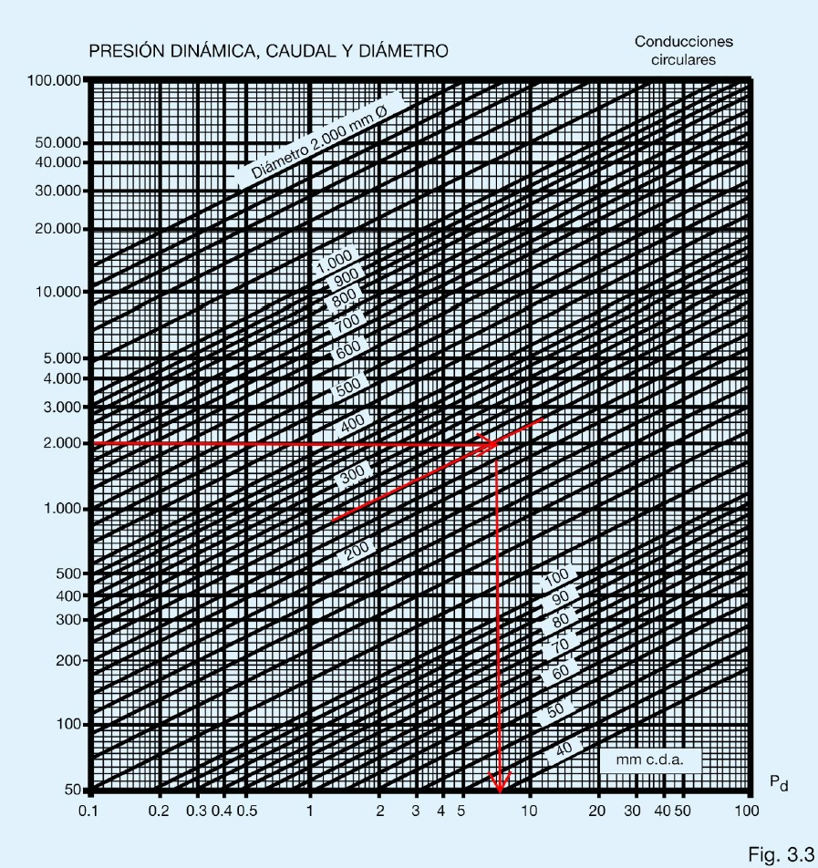
Q=2000m3/h D=250mm
Se obtiene Pd=8 mmca
Los coeficientes n se calculan a continuación.
La campana tiene un ángulo α = 70° y es rectangular, luego n campana =0,2
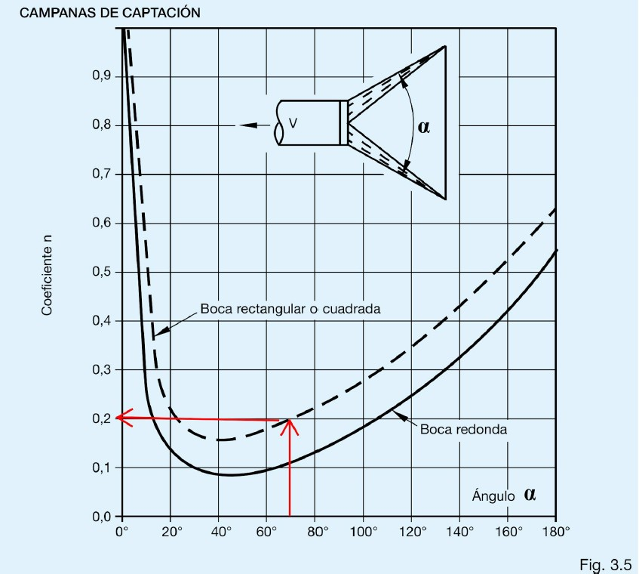
H campana =n campana *Pd=0,2*8mmca=1,6 mmca
Como el radio interior es igual al diámetro, R/D=1 . Para codo continuo se tiene n codo
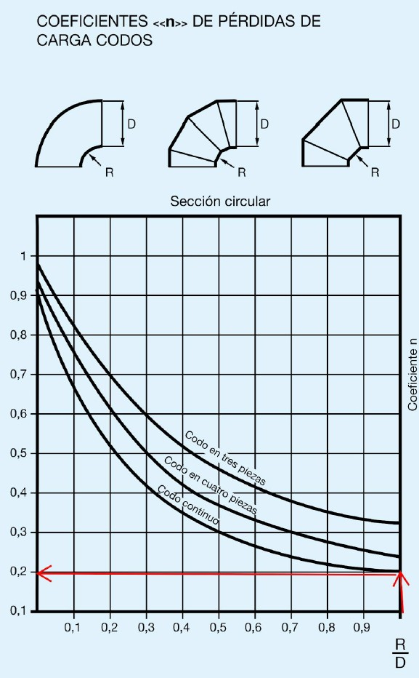
=0,2.
H codo =n codo *Pd=0,2*8mmca=1,6 mmca
Como la altura del sombrerete H es igual al diámetro del conducto D, se tiene n sombrerete =1,08
Luego, H codo =n sombrete *Pd=1,08*8mmca=8,6 mmca
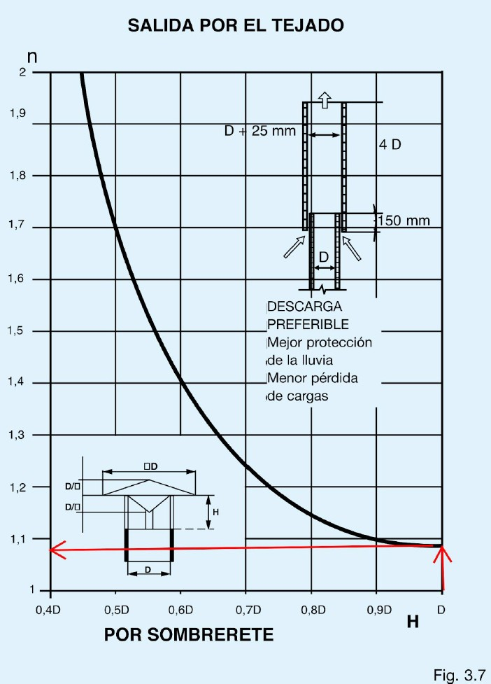
Pérdida de carga total del sistema
Se obtiene sumando las pérdidas de carga locales y la de los tramos rectos.
H = Hrectos + Hcampana + Hcodo + Hsombrerete =
8,4mmca + 1,6mmca + 1,6mmca + 8,6mmca
H = 20, 2 mmca

- Elección del ventilador
El extractor de aire a elegir debe poder llevar un caudal de 1905 m3/h a través de un sistema que tiene pérdidas de 20,2 mmca. El más idóneo sería un ventilador axial, en el cual el aire entra y sale de la hélice con trayectorias a lo largo de superficies cilíndricas coaxiales al ventilador.
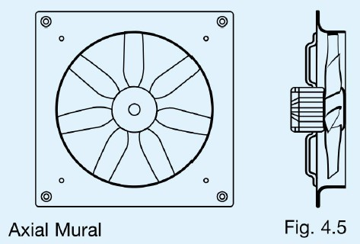
Se selecciona un ventilador axial de un catálogo comercial (Gatti Ventilación). Para ello se utilizaron las curvas de prestaciones brindadas por el fabricante, se ingresa a las mismas con el caudal en [m3/s] (0,53 [m3/s]) y la pérdida de carga en [Pa] (20,2mmca=198,09 Pa). Se seleccionó el ventilador K-­350/2 -­25° -­ 8 aspas, cuya curva de prestaciones incluyera los valores de caudales y pérdidas de carga de nuestro sistema de ventilación, con el criterio de minimizar la potencia necesaria, o sea buscando que el máximo de potencia se encuentre cerca de nuestro punto de trabajo.

CONCLUSION

De acuerdo a lo presentado, llegamos a la conclusión de la importancia que tiene una correcta ventilación, ya sea en la etapa de construcción, áreas de trabajo o en la etapa de funcionamiento.
Es necesario destacar como el contexto actual de la sociedad frente al COVID-19 ha generado conciencia con respecto a la correcta ventilación de los ambientes. Los lugares con mala ventilación han quedado obsoletos y, aquellos que son habilitados deben cumplir con intensos protocolos que hacen énfasis en la ventilación.
Para concluir queremos hacer especial hincapié en tener a la ventilación presente y darle la importancia que corresponde, ya que es algo que se suele subestimar debido a los daños que ocasiona a largo plazo.

